翁老师JAVA笔记

第一章
原代码讲究别人容易看懂，而不是显得比较高级
写的东西只要没报错就可以
int 为整数，java中整数除以整数只能得出一个数取整；
10/3=3 ；but 10/3.0 = 3.3(只要出现一个浮点数（3.0）java就会)
自动进行浮点数计算；
若要将结果的浮点数强行转为整数可以在 out 输出括号前再加一个括号
括号里边写 int
如: System.out.println(int)(foot+inch/12)*0.3048
double 也可将inch类型改为double 就可以整数除以整数得出浮点数了；

foot inch转米公式: (foot+inch/12.0)*0.3048

1-1尺寸转米程序如下：
int foot;
double inch;
Scanner in = new Scanner(System.in);
foot = in.nextInt();
inch = in.nextDouble();
System.out.println((foot + inch/12)*0.3048);
关系运算 == 为等于 !=为不等于 >= <= 分别为大于或等于 和小于或等于

1-2 计算机符号优先级：
① 单目取± ② 乘除 取余（%）③ 加减法和字符串连接用的 + 号；
④ 关系符号 （== > < 等，而== !=又比> <等要低）⑤ 赋值（=）
单目取负 例println( a * - b),会先算-b 再相乘
一般都自左向右，单目和赋值自右向左如 result= a = b = 3+c
规定类型 优先于 加减乘除 如计算 32/3.0要将结果规定为double
应该是(double)(32/3.0) 而不是(double)32/3.0
a*= b+6 => a=a*（b+6） a+=6 => a = a+6
i=a++ => i=a a=a+1 ; t=++a => t=a+1 a=a+1(不推荐使用)

浮点数
浮点数在计算机中不精确 如 十个0.1 相加=0.9999999999999999

1-3 P13 if-else 语句
if （ xxxxxx）括号后不可加分号
{ yyyyyy；

}如果条件满足后只要做一件事情，可不用大括号
else if(xxxxx) 建议else不要与上一个内容的大括号在同一行，加双斜杠时不会牵扯到
{
yyyyyy； }
else
{
yyyyyyy；
}
}
}

1-4 转义字符：
\n 为换行 在想要断开处输入 如("Keep going\nkepp moving")or("keep going\n"+"keep moving");
输出结果都是 keep going
keep moving
print 和 println的区别
println为输出完信息后自动换行，print不换行

1-5 while循环与for循环：
以做n的阶乘为例：
Scanner in = new Scanner(System.in);
int n=in.nextInt();
int i=1;
int factor = 1;
while(i<=n)
{
factor= factor*i;
i++;
}
for ( i=1; i<=n ; i++)
{
factor = factor*i
}
System.out.println( factor);

1-6 P16 switch-case
break可退出该switch，不输入break可执行多个case中的任务
switch(type) {
case 1:
System.out.println( y);
break;
case 2:
a = 666;
break;
case 3:
case 4:
a = 888;
break;
default: case 全都不符合
System.out.println(yyyy);
break;
}

调试debug时 说当前在哪一行时表示那一行将要做，还没做；
按 step over 进行下一步

1-7 break vs continue
break 跳出循环，continue 跳出本轮剩下的语句进入下一轮
main-loop 主循环，continue main-loop可在本轮本级循环结束后调到下一轮前n级循环
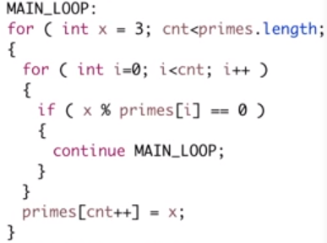
图1- 1
去

1-8 特殊字句用法
int sum;
System.out.println(sum);
System.out.printf("%.2f",sum);结果保留两位小数
||表示或 &&表示并

1-9 快捷键
多行：选中+Tab多行向右， 选中+ Shift+Tab多行向左；
：选中+ Ctrl+/多行注释或取消注释；

1-10 数组
格式Scanner in = new Scanner(System.in);
<类型>[]<名字> = new <类型>[元素个数]；
元素个数可以是变量；
例： int[] numbers = new int[n];
numbers[0] = 100；
numbers[1] = 233；
numbers[2] = 666；
...0 ~ n-1 为下标
numbers[n-1] = 999；
实操 Scanner in = new Scanner(System.in);
int x=in.nextInt();
int[]a = new int[5];
for(int i=0; i<4 ;i++)
{
a[i]=x;
x = in.nextInt();
}
int k = a[2];
System.out.println(a[3] + " " + k);
编译器不检查下标输入是否有效；
但若输入无效的下标，run之后会出现错误
记录输入的前 n 个数 从0 到 n-1
其中所有的元素具有相同的数据类型；
一旦创建，不能改变容量 n ;
数组与数组的赋值 于 其他类型的赋值不一样
如：int[]a=new int[i];
int[]b=a,此句是让 a和b管理同一个数组，b中元素变
a中的元素也变，因为是同一个。

1-11 Math用法
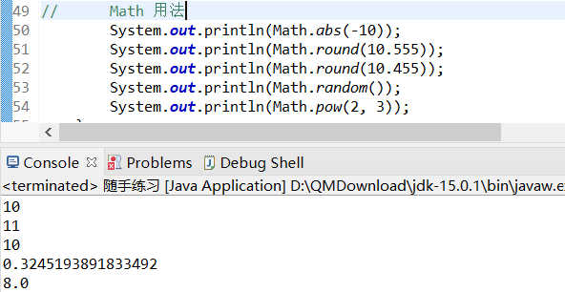

2-1 P18 自动售票机
Scanner in = new Scanner(System.in);
int balance = 0;
while(true)
{
System.out.println("请投币：");
int amount=in.nextInt();
balance += amount;

if (balance>=10)
{
System.out.println("*******************");
System.out.println("* java城际铁路专线 *");
System.out.println(" 无指定座位票 ");
System.out.println(" 票价：10元 ");
System.out.println("*******************");

System.out.println("找零:" + (balance - 10));
balance = 0;
balacnce = 0成立时 就是true

2-2-1 判断是不是素数（for+if）
Scanner in = new Scanner(System.in);

int i;
while(true)
{
int isPrime = 1;
int x=in.nextInt();

for(i=2; i<x ; i++)
{
if(x % i==0)

{
isPrime=0;
System.out.println(x+"不是素数");
break;
}
}
if(isPrime==1)
{
System.out.println(x+"是素数");
}

}

2-2-2 找出一定范围数内的素数

Scanner in = new Scanner(System.in);

int n=in.nextInt();

int i=2;
int x=2;
while (x<n){

int isPrime=1;
for( i=2; i<x; i++)
{
if( x % i == 0)
{
isPrime=0;
break;
}
}
if (isPrime==1){
System.out.print(x+" ");
{

}
} x++;

2-2-3 找出一定范围素数节能版
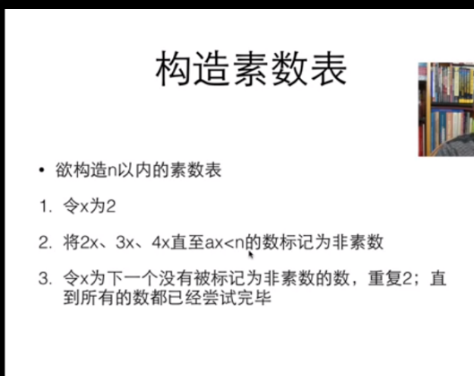

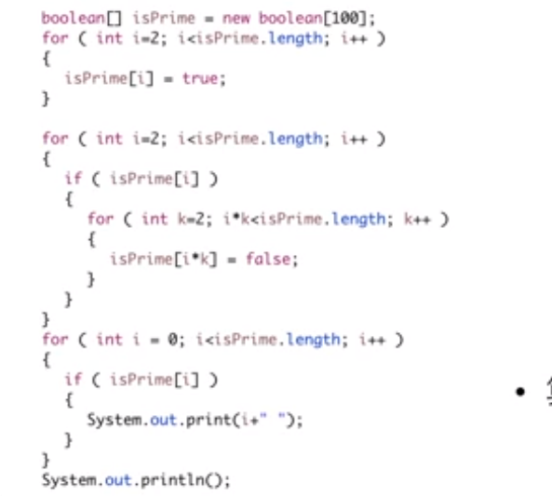

2-3 求最大公约数
Scanner in = new Scanner(System.in);
int a=in.nextInt();
int b=in.nextInt();
int oa=a;
int ob=b;
while(b!=0)
{
int r=a%b;
System.out.println(a+","+b+","+r);
a = b;
b = r;
}
System.out.println(oa+"和"+ob+"的最大公约数为"+a);

2-4 数组用的循环：用for-each循环判断x是否在date数组里
for(<类型><变量>:<数组>)
int[]date = {3,2,5,7,11,23,19,88};
int x=in.nextInt();
boolean found=false;
for( int k : data);
每一次循环按顺序将date数组中的每一个元素赋值于k
{
if( x == k)
{found = true;
break;
}
}
if(found)
{
System.out.println(x+"在其中");
}
else
{
System.out.println(x+"不在其中");
}

